TANPHAT ONE
Kiến trúc và mô hình vận hành toàn hệ thống
Góc nhìn khi dự án hoàn thiện toàn bộ phạm vi | Báo cáo trình lãnh đạo | 29/10/2026
TANPHAT ONE kết nối công việc của toàn công ty trên một nền quản trị chung, lấy dự án làm trục. Báo cáo mô tả hình hài mục tiêu khi hệ thống hoàn thiện, các phòng phối hợp ra sao và dữ liệu được quản lý như thế nào.
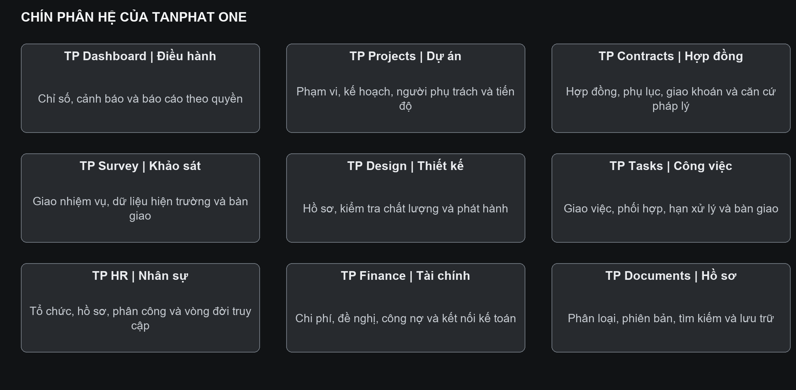
Hình 1 Chín phân hệ và vai trò trong mô hình hoàn chỉnh
Giá trị hướng tới Tìm đúng hồ sơ, biết đúng người xử lý, theo dõi đúng nguồn số liệu và bảo vệ thông tin theo phạm vi được giao.

1 Kiến trúc phần mềm tổng thể
Website riêng phục vụ nhân viên và lãnh đạo; Odoo xử lý nghiệp vụ và kiểm quyền. Hai phần kết nối bằng API — đường trao đổi có quy tắc giữa các phần mềm. Giao diện Odoo phục vụ cấu hình và quản trị.
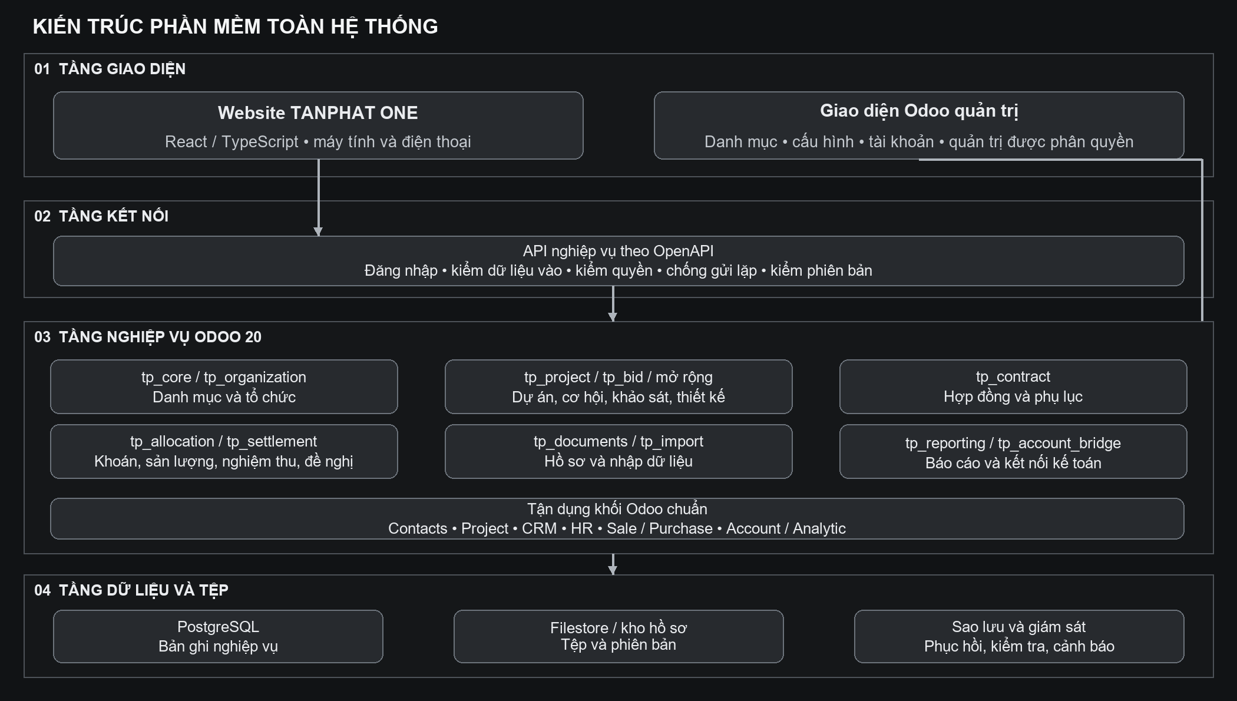
Hình 2 Các tầng kiến trúc và khối nghiệp vụ mục tiêu
Các tên bắt đầu bằng tp_ là bộ mã mở rộng cho Tấn Phát. Nền Odoo chuẩn được giữ nguyên; quyền, công thức, trạng thái và lịch sử được xử lý tập trung tại Odoo.

2 Công nghệ và cách tổ chức mã nguồn
Kiến trúc sử dụng một backend Odoo gồm các khối nghiệp vụ độc lập về trách nhiệm. Backend là phần xử lý phía sau; frontend là giao diện người dùng. Các khối cùng dùng dữ liệu nền và quy tắc kiểm quyền.
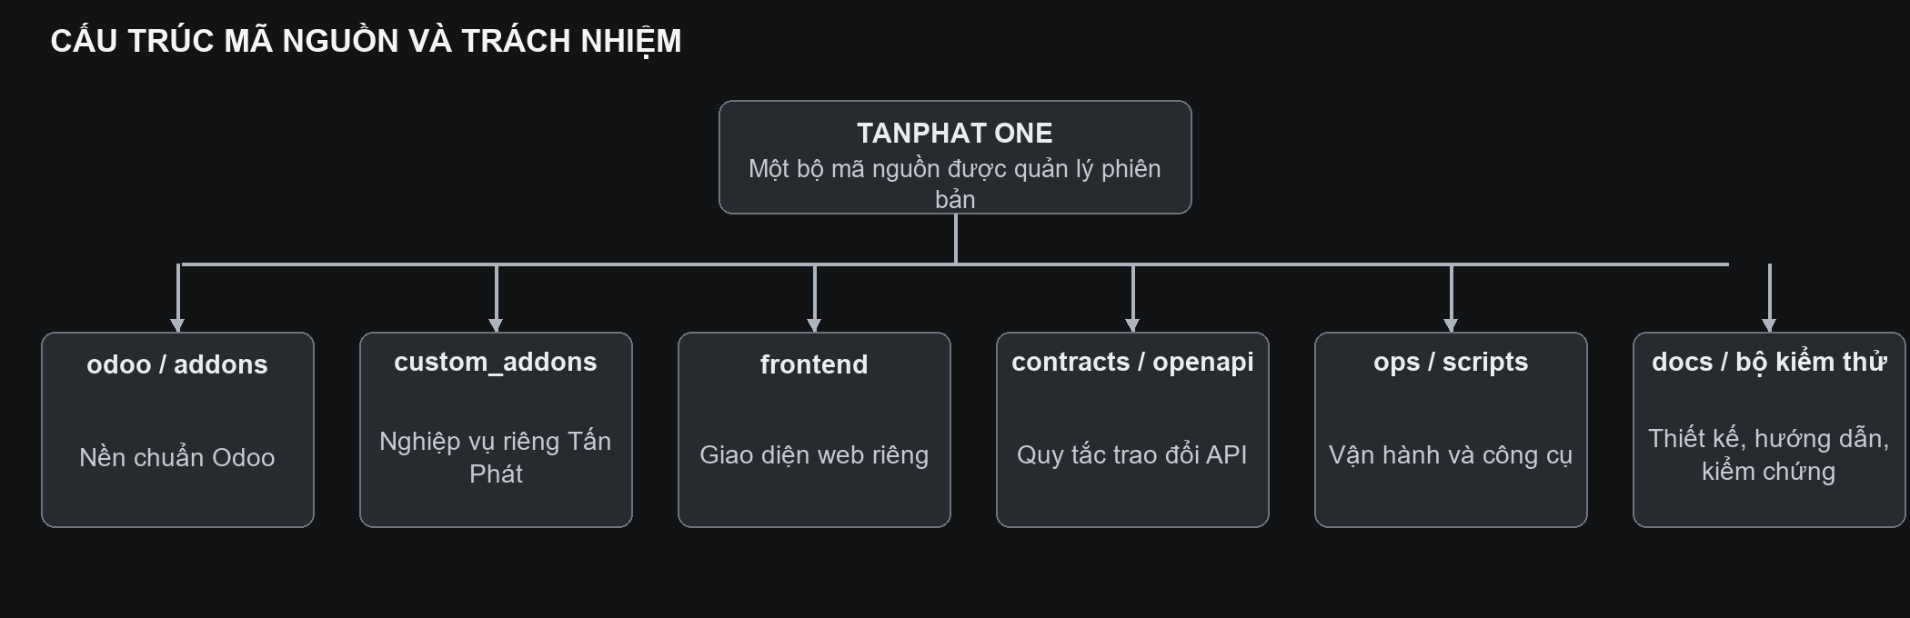
Hình 3 Cấu trúc mã nguồn và trách nhiệm từng nhóm
Thành phần | Công nghệ mục tiêu | Vai trò dễ hiểu
Xử lý nghiệp vụ | Odoo 20 và Python | Dùng chức năng chuẩn, bổ sung quy tắc riêng; mỗi khối chịu một nghiệp vụ.
Giao diện web | React, TypeScript, Vite | Tạo màn hình phù hợp từng phòng và thiết bị; chỉ gửi yêu cầu và trình bày kết quả.
Cơ sở dữ liệu | PostgreSQL | Lưu bản ghi có quan hệ; mỗi môi trường dùng một cơ sở dữ liệu riêng.
Kết nối | API theo OpenAPI | Mô tả thống nhất dữ liệu được gửi, nhận và các thao tác được phép.
Hồ sơ và mã nguồn | Filestore và Git | Filestore lưu tệp nghiệp vụ; Git lưu lịch sử mã nguồn. Sao lưu dữ liệu có quy trình riêng.

Tên thư mục là nhãn kỹ thuật. Bộ tài liệu, bộ kiểm thử và hướng dẫn vận hành được bàn giao cùng mã nguồn để bảo trì và nâng cấp.

3 Luồng nghiệp vụ từ cơ hội đến tài chính
Các phòng nhìn cùng một dự án từ cơ hội, hợp đồng và kế hoạch đến kết quả thực hiện và tài chính. Tùy loại dự án, một số bước có thể thực hiện song song hoặc được bỏ qua theo quy trình được xác nhận.
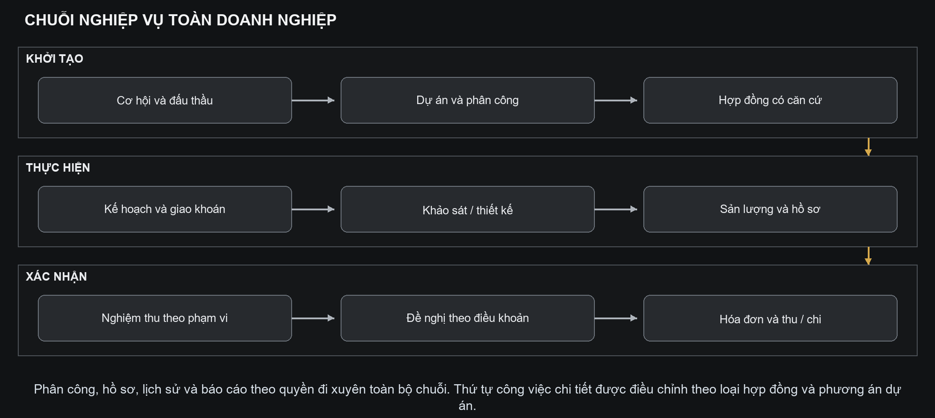
Hình 4 Chuỗi nghiệp vụ liên phòng của TANPHAT ONE
Phối hợp Kế hoạch Kinh doanh quản trị hồ sơ và điều phối; bộ phận chuyên môn tạo kết quả; người có thẩm quyền xác nhận; kế toán ghi sổ và đối soát.
Bàn giao Mỗi bước có đầu vào, người chịu trách nhiệm, hạn, kết quả và căn cứ. Hồ sơ, cảnh báo và báo cáo đi xuyên chuỗi, không nằm riêng ở từng phòng.

4 Hợp đồng và các căn cứ phê duyệt
Hồ sơ hợp đồng và phụ lục đi qua soạn thảo, rà soát, sửa và hoàn tất rà soát. Người gửi không tự rà soát hồ sơ của mình. Từng lần gửi được giữ lại để truy được nội dung đã thay đổi.
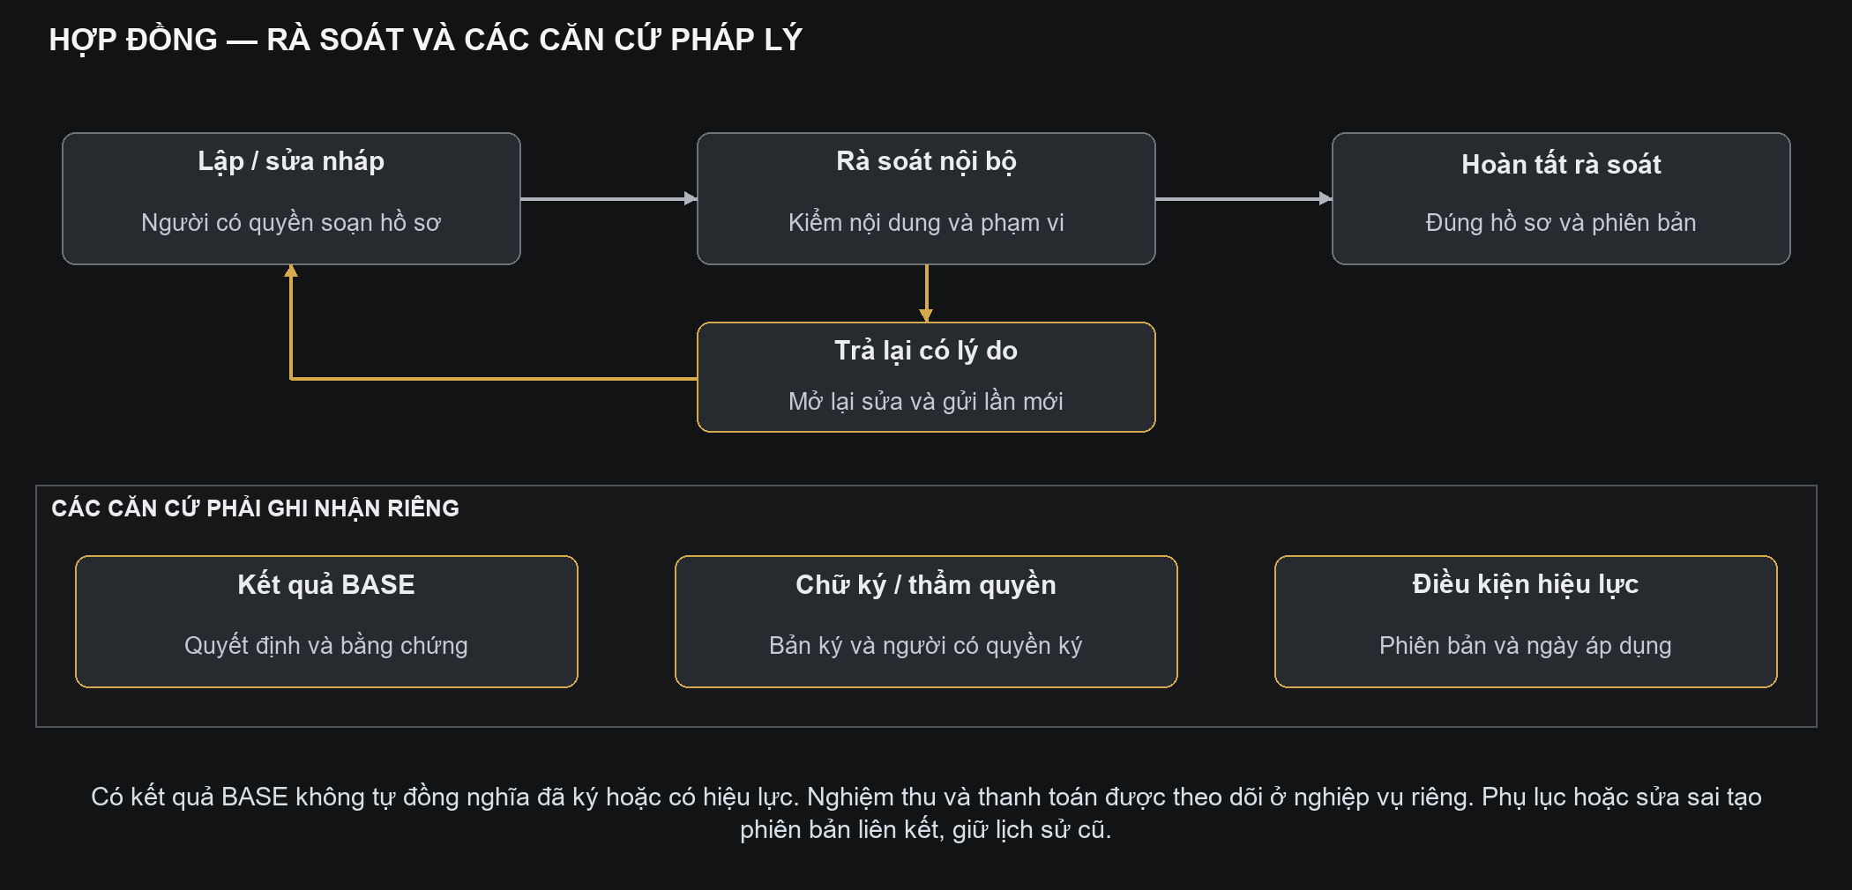
Hình 5 Rà soát hợp đồng và các căn cứ pháp lý tách biệt
BASE Theo định hướng đã chọn, BASE là nơi phê duyệt chính thức. TANPHAT ONE lưu đúng hồ sơ, kết quả, bằng chứng và người xác minh; tự động lấy kết quả chỉ qua kết nối được cho phép.
Phiên bản và hiệu lực Phụ lục, điều chỉnh hoặc sửa sai liên kết với bản trước và ngày áp dụng. Hệ thống xác định bản đang áp dụng theo căn cứ, không cộng nhầm toàn bộ các phụ lục thành tổng hợp đồng.

5 Khảo sát, thiết kế và bàn giao công việc
TP Projects và TP Tasks giữ kế hoạch, phân công, hạn và kết quả. TP Survey và TP Design quản lý quy trình chuyên môn cùng hồ sơ đầu vào, dữ liệu hiện trường, kiểm tra chất lượng và phiên bản phát hành.
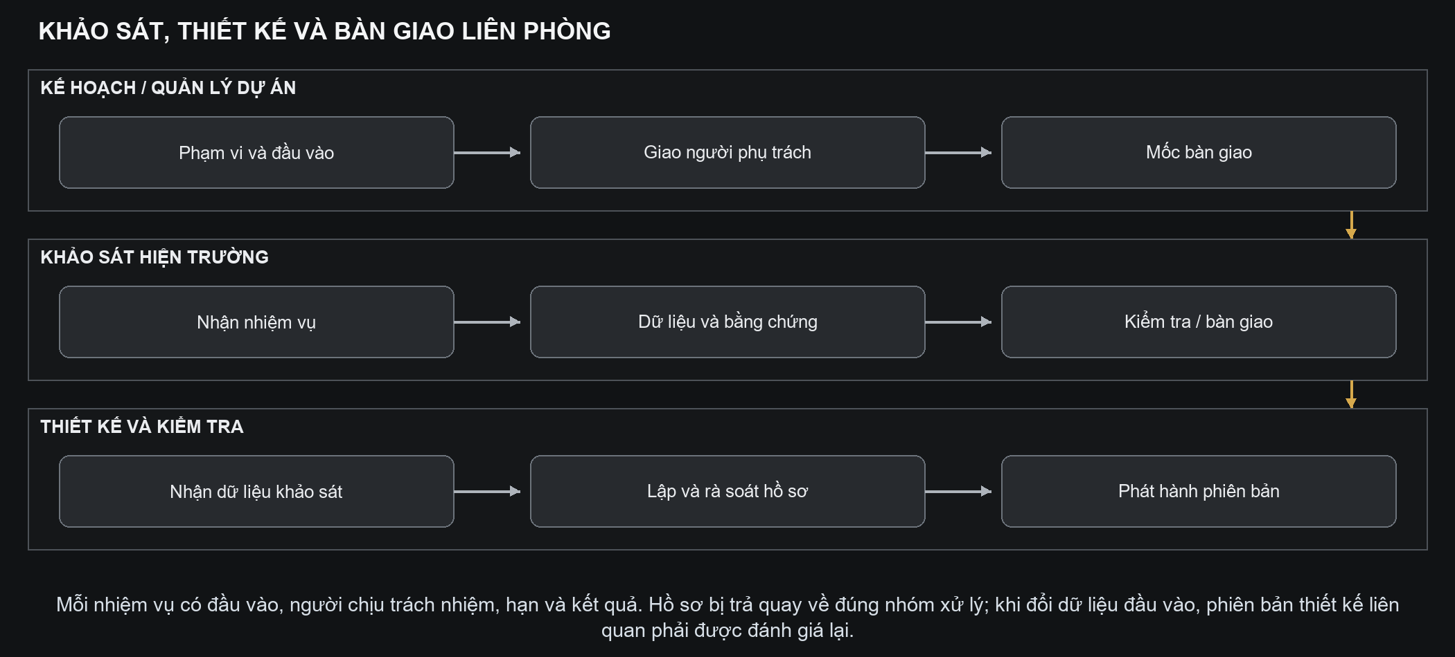
Hình 6 Phối hợp từ giao nhiệm vụ đến phát hành thiết kế
Kiểm tra và sửa lại Hồ sơ chưa đạt quay về đúng nhóm xử lý, có nhận xét và người chịu trách nhiệm. Phiên bản đã phát hành được giữ lại.
Tác động thay đổi Khi dữ liệu khảo sát hoặc phạm vi đổi, các hồ sơ thiết kế, nhiệm vụ và mốc bàn giao liên quan được đánh giá lại. Hoàn tất công việc không tự đồng nghĩa đã nghiệm thu tiền.

6 Giao khoán, nghiệm thu và dòng tiền
Giao khoán là phần nghiệp vụ được quản trị trong chuỗi hợp đồng và dự án; sản lượng, nghiệm thu và đề nghị thanh toán liên kết TP Finance. Chín tên phân hệ được giữ thống nhất, còn mã nguồn được chia theo trách nhiệm.
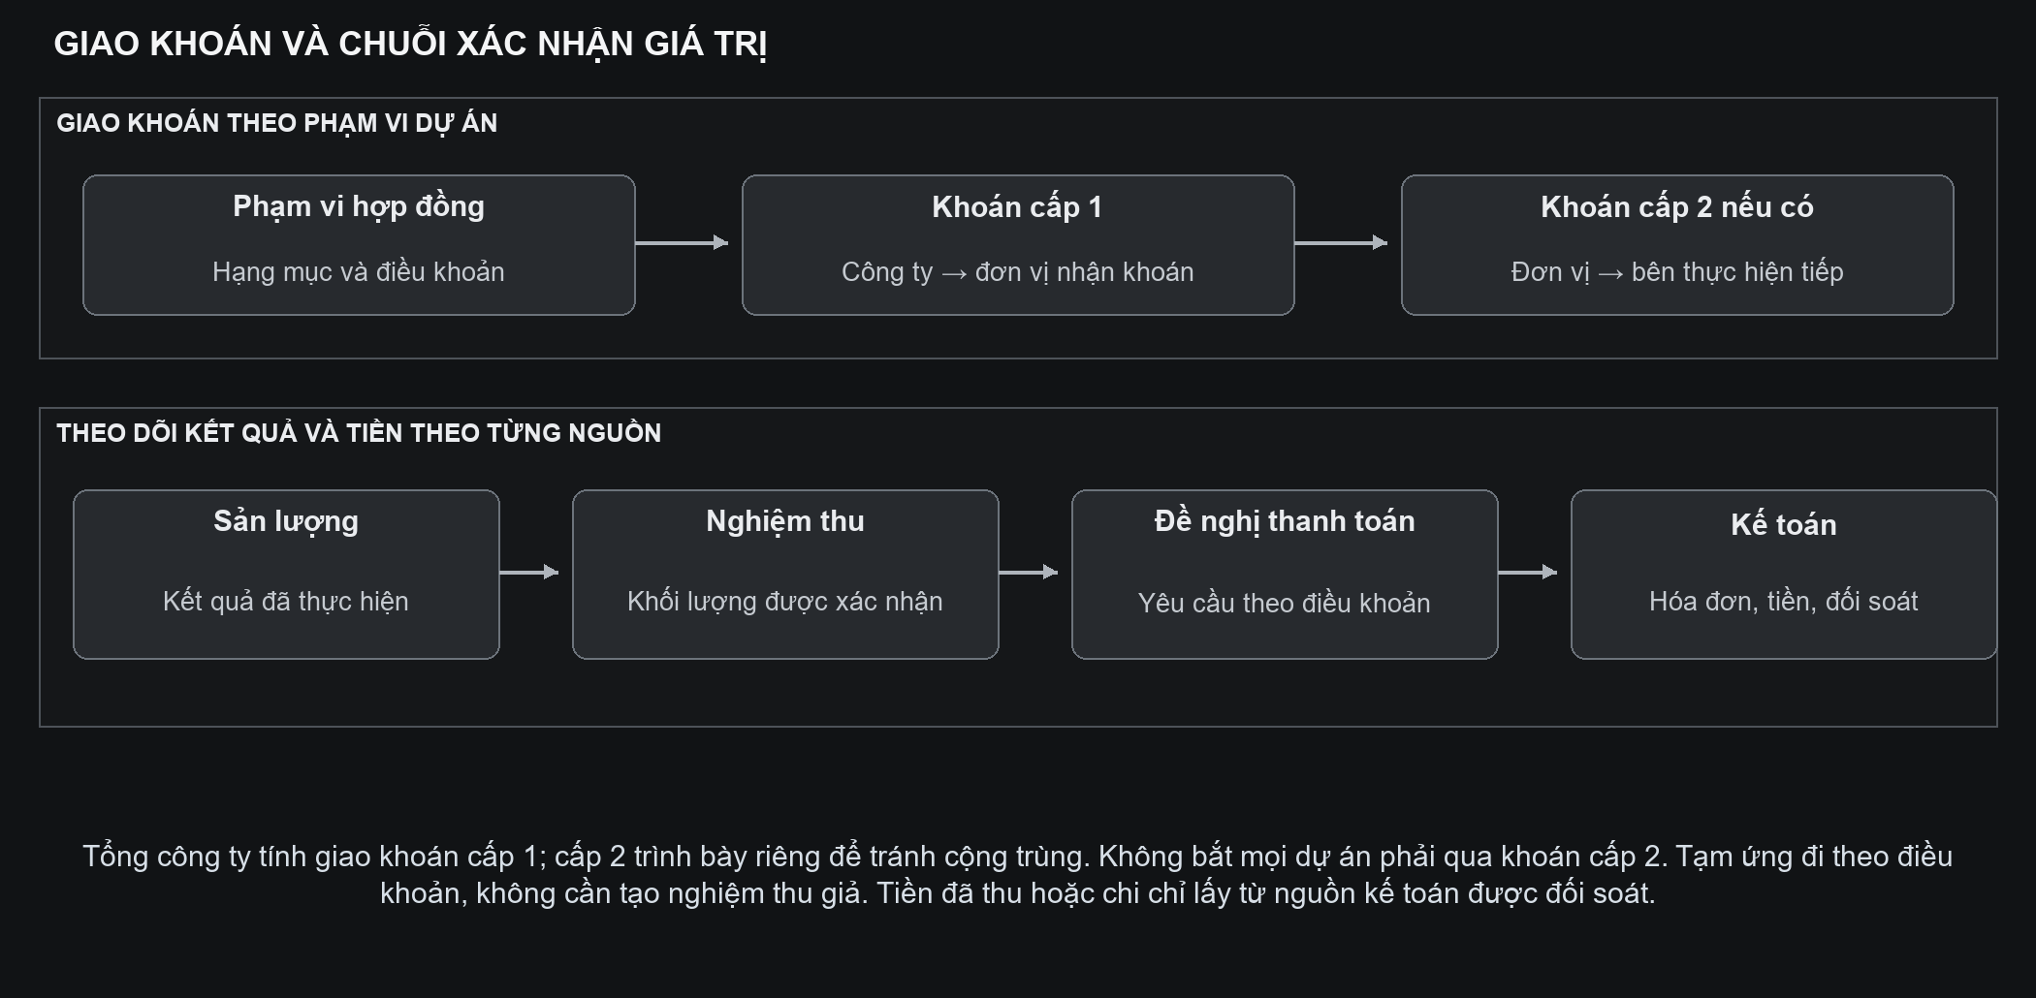
Hình 7 Hai lớp quản trị phạm vi giao khoán và xác nhận giá trị
Tránh cộng trùng Ví dụ khoán cấp 1 là 70, phân tiếp cấp 2 là 30 và 35: tổng khoán cấp công ty vẫn là 70. Hai cấp được đối chiếu và trình bày riêng.
Tách số liệu Giá trị hợp đồng, sản lượng, nghiệm thu, hóa đơn và tiền đã thu/chi là các chỉ số riêng. Odoo Accounting giữ ghi sổ và đối soát; TP Finance liên kết để theo dõi, không tạo thêm sổ độc lập.

7 Mô hình dữ liệu và hồ sơ dùng chung
Mỗi môi trường có một cơ sở dữ liệu chung do Odoo quản lý. Các phòng truy cập cùng dữ liệu theo quyền. Dự án, hợp đồng, phiên bản, giao khoán và chứng từ liên kết bằng mã định danh ổn định.
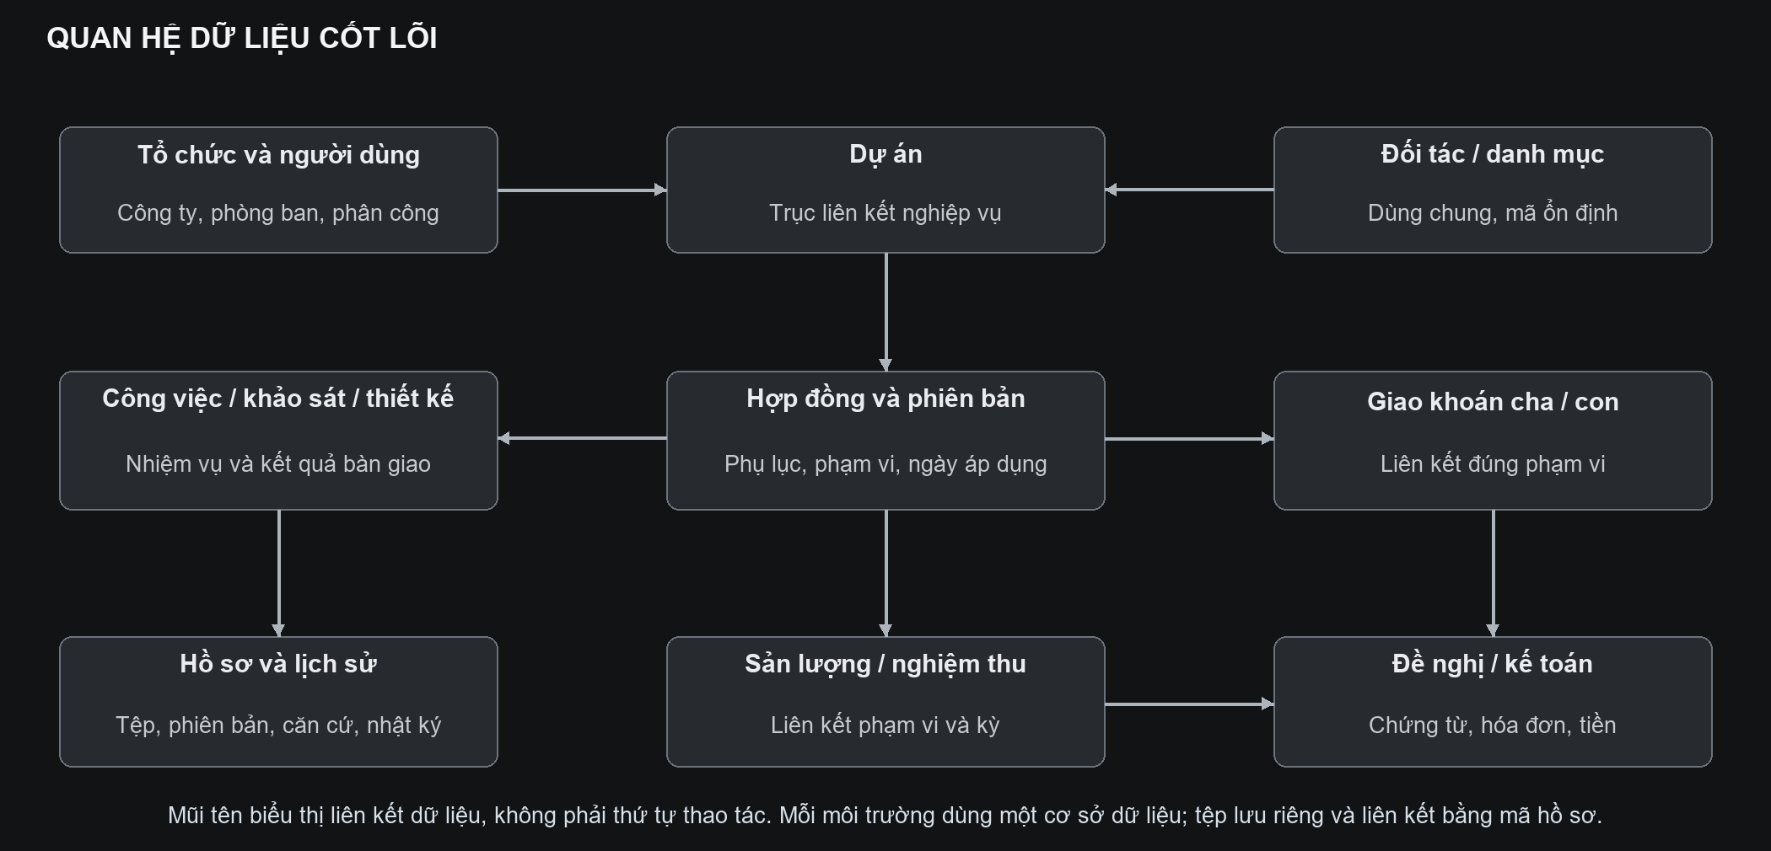
Hình 8 Quan hệ dữ liệu tổng quát trong hệ thống
Nguyên tắc số liệu Chưa xác nhận khác số 0; giá trị tiền gắn loại tiền và cơ sở thuế. Báo cáo giữ nguồn và thời điểm chốt để giải thích được chênh lệch.
Hồ sơ và nhân sự TP Documents quản lý tệp, phân loại, phiên bản, quyền tải và thời hạn lưu. TP HR quản lý tổ chức, hồ sơ và phân công; quy trình vào, đổi việc, nghỉ việc gắn với việc cấp hoặc thu hồi quyền được ủy quyền.

8 Tích hợp, báo cáo và Data Lake
Sơ đồ dưới mô tả trách nhiệm dữ liệu, không bắt buộc mỗi khối là một máy chủ. Odoo Accounting có thể nằm trong cùng hệ Odoo. BASE và kho lưu trữ mạng kết nối qua lớp kiểm soát; trình duyệt không mở trực tiếp đường dẫn kho mạng.
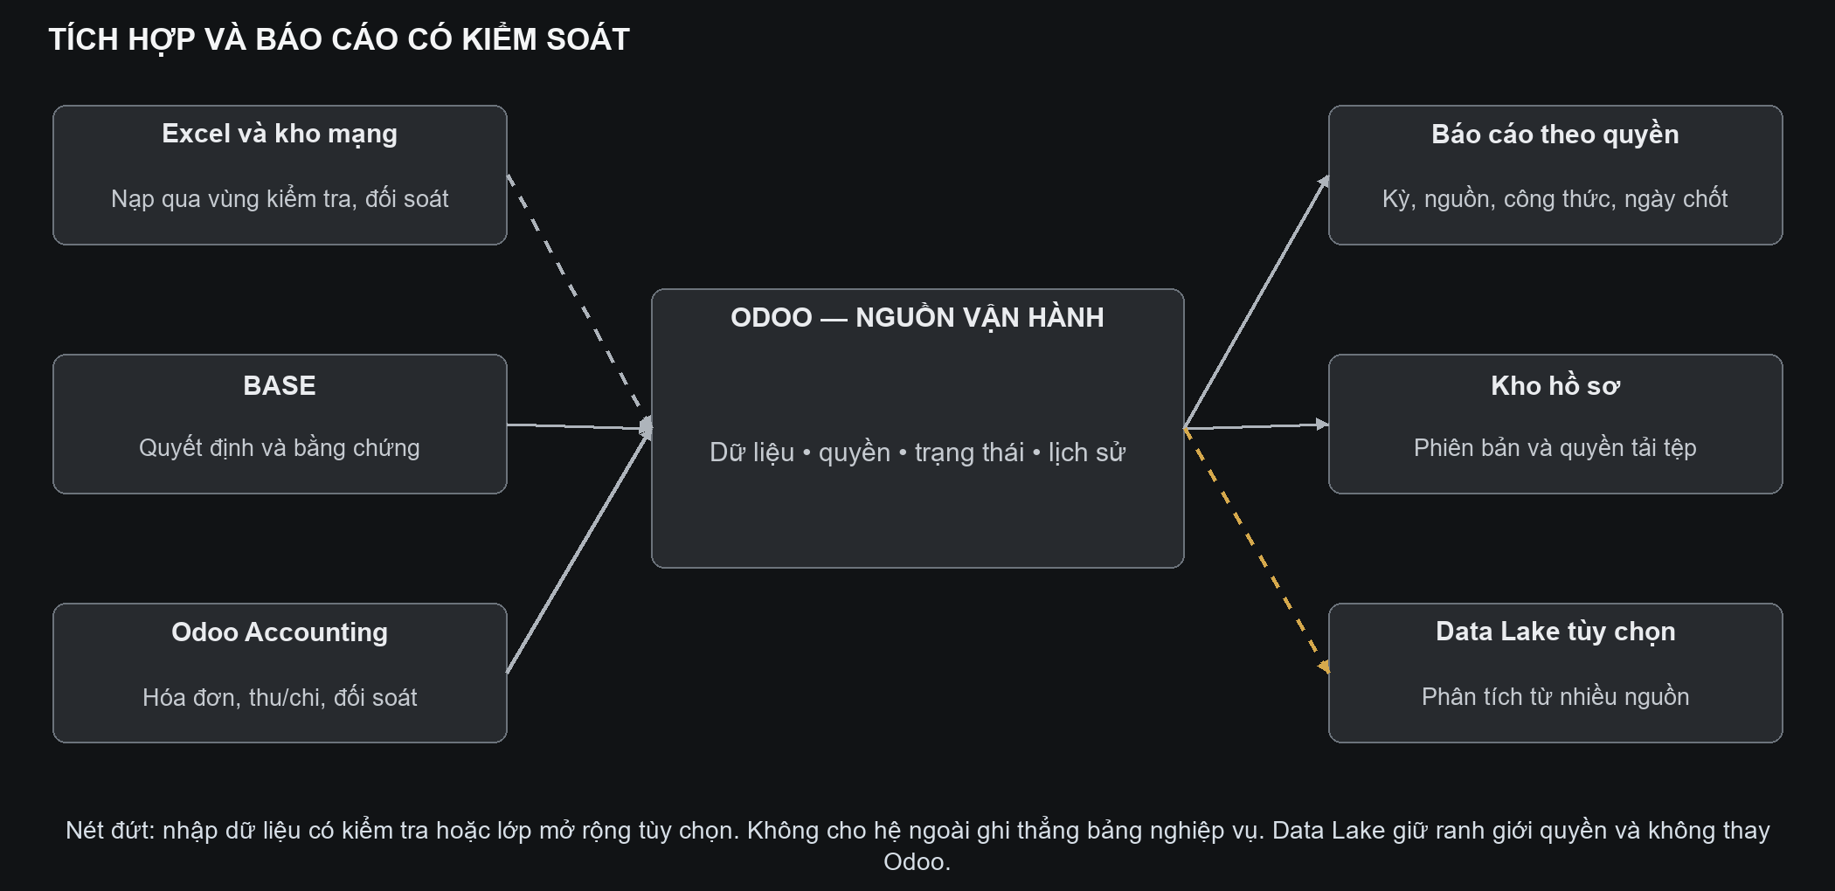
Hình 9 Nguồn dữ liệu, báo cáo và phần mở rộng phân tích
Nhập dữ liệu Excel → vùng kiểm tra → khớp mã và sửa lỗi → đối soát → ghi chính thức. Lưu nguồn nhập; nhập lại không được tạo trùng.
Báo cáo TP Dashboard tổng hợp từ nguồn đã xác nhận, có công thức, kỳ và thời điểm cập nhật. Quyền xem tiền và quyền xuất dữ liệu được kiểm ở cả phần tổng hợp.
Data Lake Là kho phân tích từ nhiều nguồn, mở rộng khi có nhu cầu lịch sử hoặc tải báo cáo được chứng minh. Đây là lựa chọn bổ sung; dữ liệu nghiệp vụ vẫn được quản lý tại Odoo.

9 Phân quyền, bảo mật và truy vết
Mỗi yêu cầu được xét theo người dùng, công ty, dự án, phân công và thao tác cụ thể. Quyền xem tiền được cấp riêng. Cấp và thu hồi quyền phải có người quyết định, người thực hiện, lý do và lịch sử.
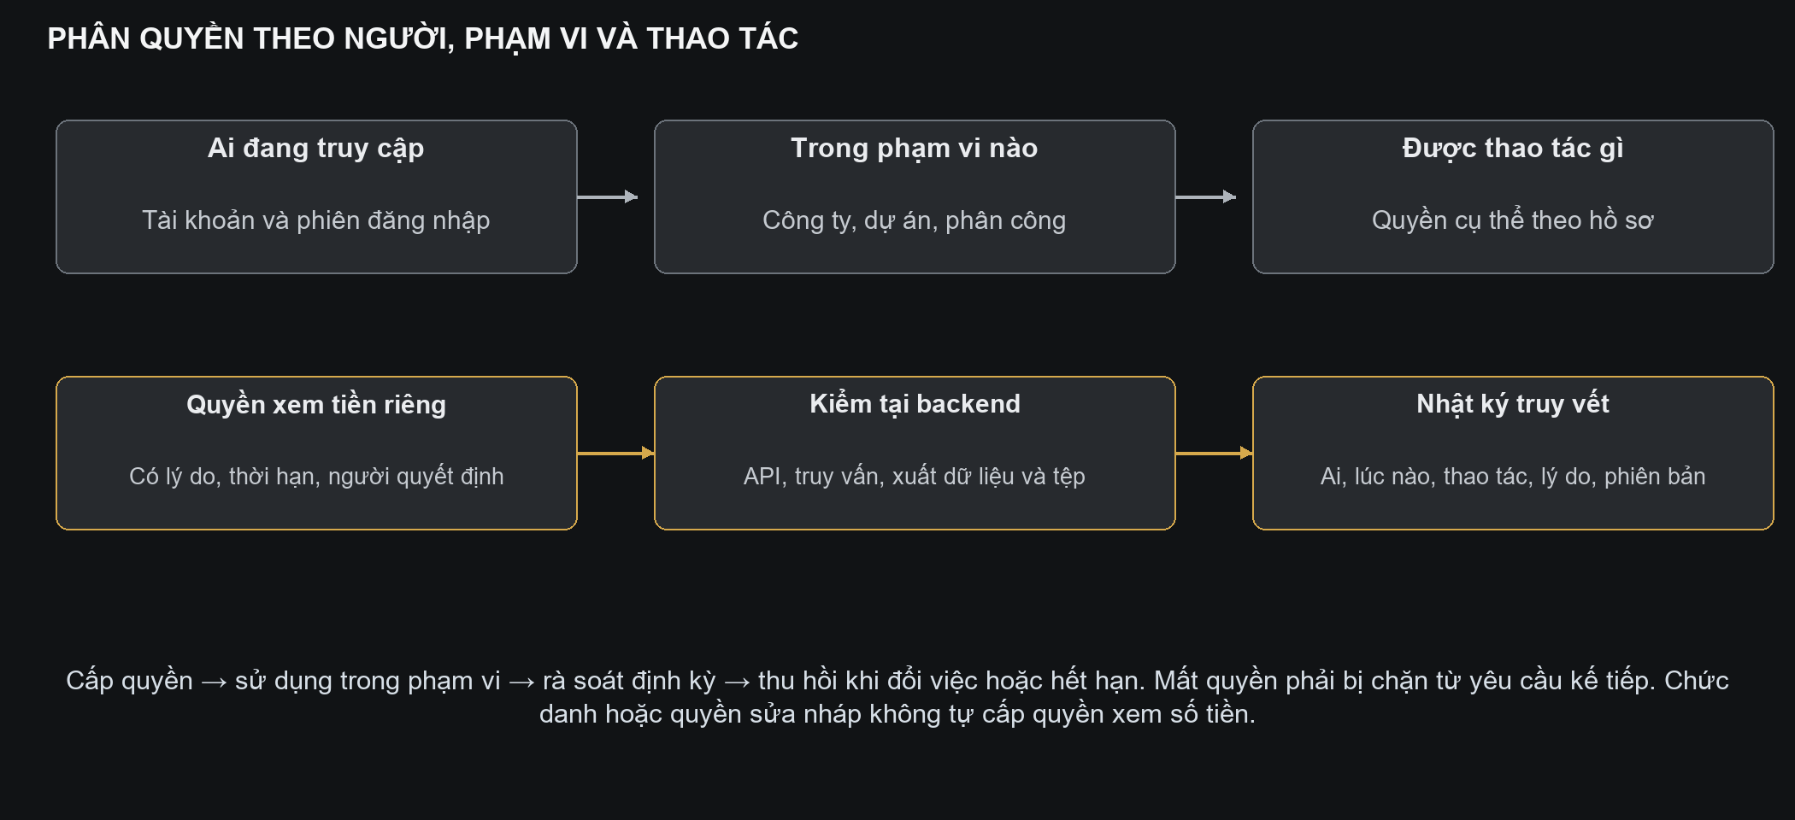
Hình 10 Kiểm soát truy cập theo nhiều lớp
Kiểm mọi đường truy cập Odoo kiểm quyền khi xem, sửa, tìm kiếm, tổng hợp, xuất dữ liệu và tải tệp. Việc ẩn nút trên màn hình chỉ hỗ trợ thao tác.
Bảo vệ và giải trình Dùng HTTPS để mã hóa kết nối; quản lý phiên đăng nhập, chống yêu cầu giả mạo và có xác thực nhiều bước theo chính sách. Nhật ký ghi người thực hiện, thời điểm, lý do, bản trước/sau và mã yêu cầu.

10 Triển khai và duy trì vận hành
Môi trường phát triển, kiểm thử, nghiệm thu và chạy thật tách biệt. Khi phát hành, mã nguồn, cấu trúc dữ liệu và cấu hình phải cùng phiên bản; thử nâng cấp trên môi trường nghiệm thu trước khi chạy thật.
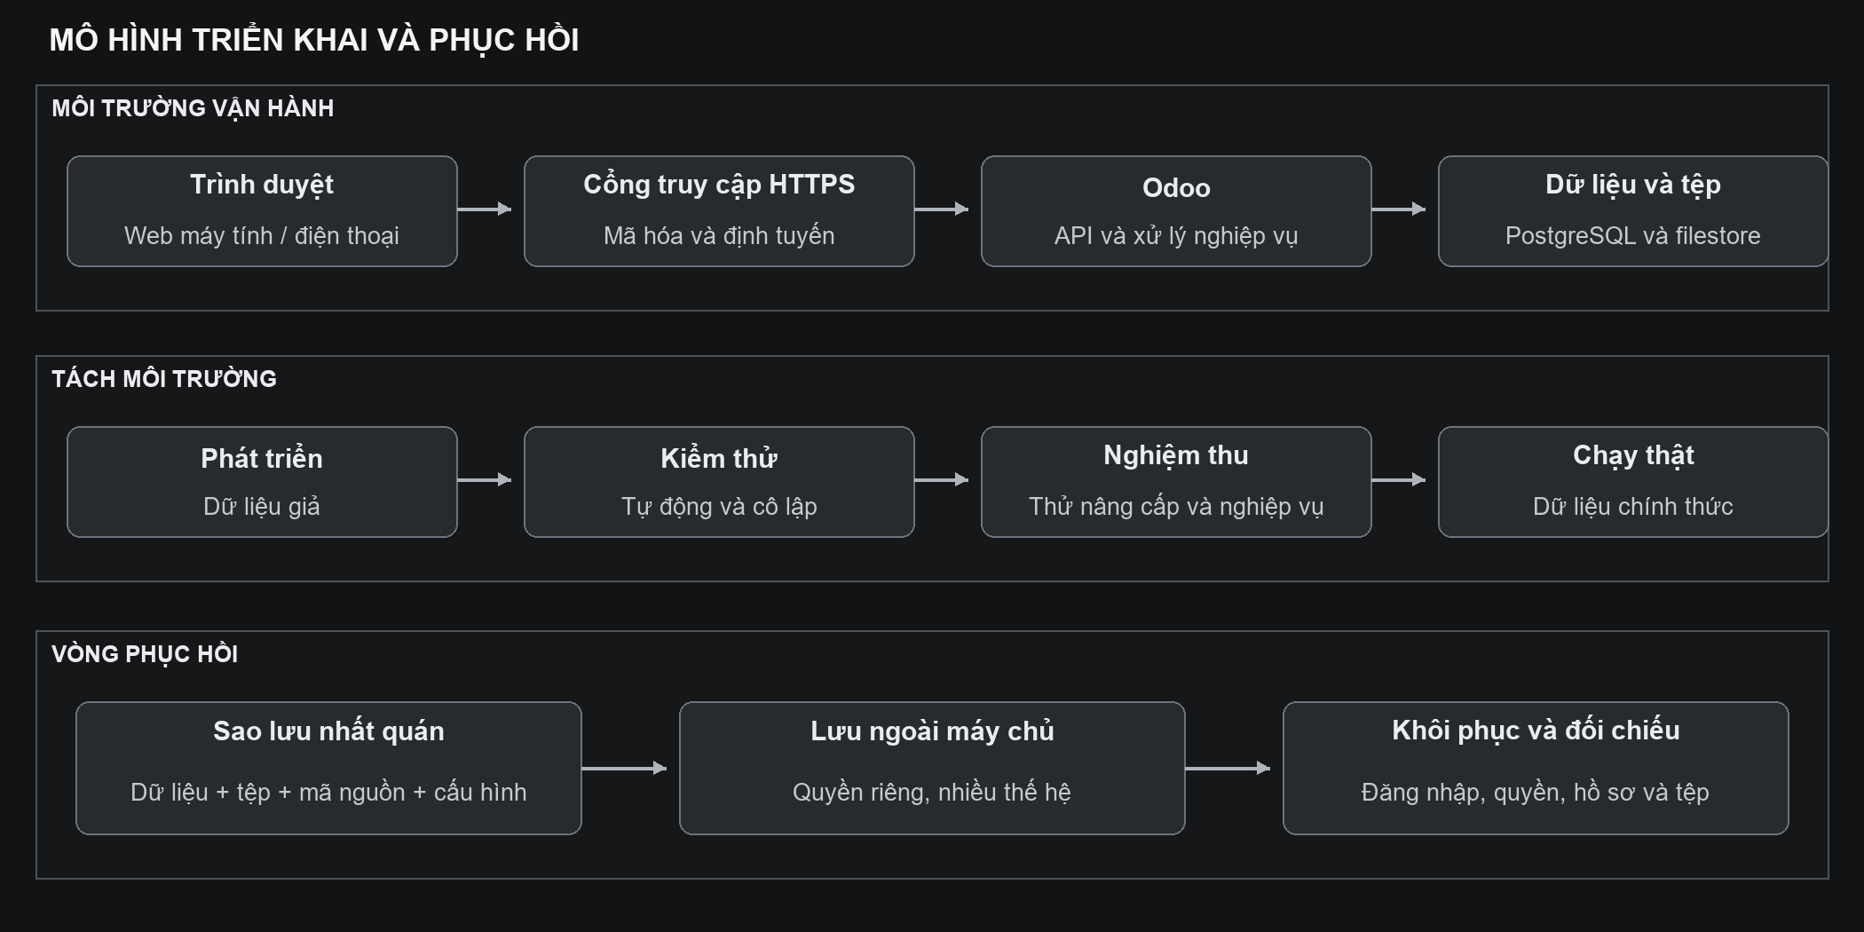
Hình 11 Môi trường vận hành và vòng sao lưu phục hồi
Sao lưu đủ bộ Dữ liệu, tệp hồ sơ, phiên bản mã nguồn và cấu hình cần thiết; mật khẩu và khóa truy cập được giữ riêng. Bản sao ngoài máy chủ có giới hạn truy cập.
Vận hành có người chịu trách nhiệm Theo dõi lỗi, độ trễ, dung lượng và kết quả sao lưu. Đo thời gian phục hồi và mức mất dữ liệu chấp nhận được; có hướng dẫn xử lý sự cố và quay về phiên bản trước.

11 Hướng phát triển và tiêu chí hoàn thiện
Triển khai theo chặng để từng quy trình sử dụng được, có kiểm quyền và có người nghiệm thu. Báo cáo này mô tả toàn bộ trạng thái đích; tiến độ thực tế được theo dõi riêng trong kế hoạch dự án.
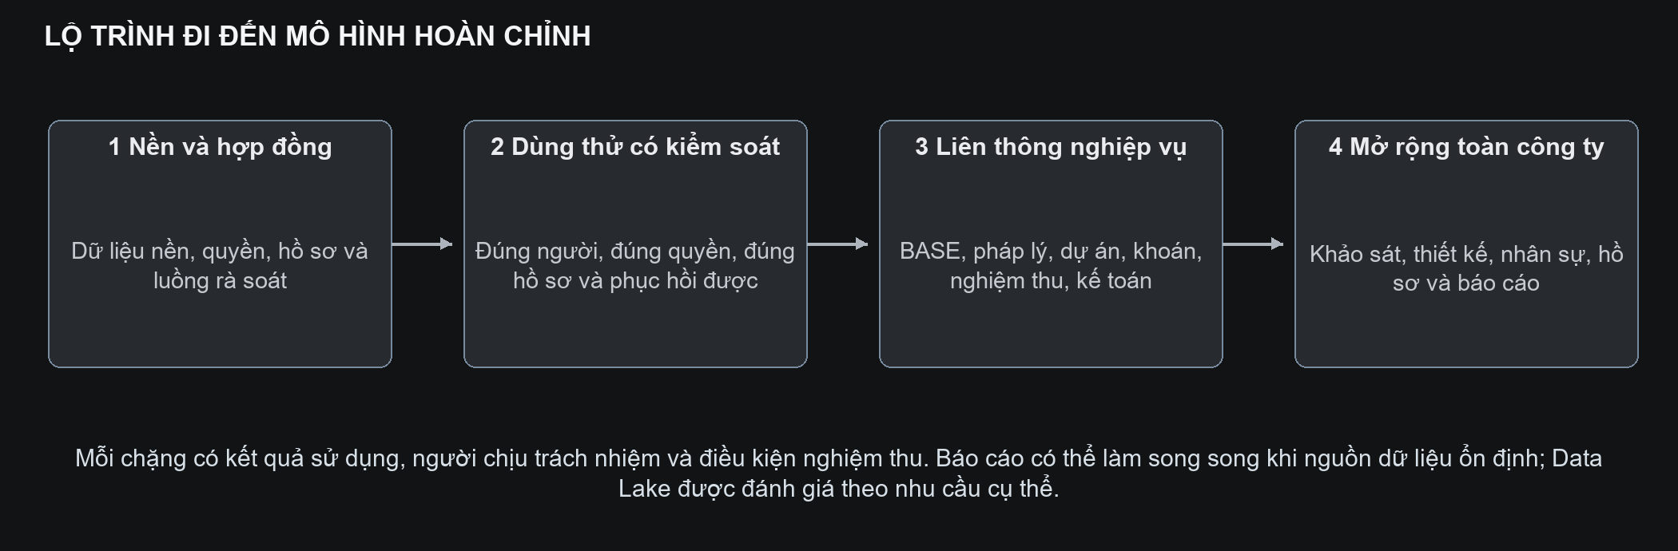
Hình 12 Thứ tự phát triển để đạt mô hình hoàn chỉnh
Hoàn thiện về nghiệp vụ Mỗi quy trình có người chịu trách nhiệm, đường xử lý bình thường và ngoại lệ, dữ liệu mẫu đại diện và xác nhận sử dụng. Thẩm quyền, hạn mức và quy định lưu hồ sơ phải có căn cứ.
Hoàn thiện về kỹ thuật Đúng dữ liệu và quyền; kiểm khi nhiều người thao tác, gửi lại yêu cầu hoặc sửa sai; nâng cấp và phục hồi không mất tính nhất quán. Tài liệu, đào tạo và hướng dẫn vận hành được bàn giao.
Nguồn lực lãnh đạo cần xác định Đầu mối nghiệp vụ từng phòng, phạm vi dùng thử, ưu tiên báo cáo, người quản trị quyền, hạ tầng và người vận hành. Thời gian và dự toán được lập theo phạm vi đã chốt, không suy ra từ số màn hình.
Căn cứ thiết kế: kiến trúc nền tảng, thiết kế cơ sở dữ liệu, bộ quy trình BIZ-002, lộ trình triển khai và định hướng nền dữ liệu của TANPHAT ONE. Bản này dùng để trình bày mô hình mục tiêu toàn dự án.

